作业2 Qt控件使用与槽函数编写

布置时间：3月20日

收集时间：3月24日24：00

提交方式：姓名_学号_作业2，如：平毅_2009060707_作业2.doc

内容：在Deepin操作系统Qt Creator开发环境中设计一个QWidget类型的窗体。设置窗口大小为800X600分辨率，主窗口中放置标签3个，按钮2个，按照参考样例布局（自上而下分别为：标签1，标签2、3并列，按钮1，按钮2），其中按钮文字分别标注为“小灯点亮”和“小灯关闭”。编写程序实现标签1显示“物联网灯光控制项目”，字体不限，字号32（点，point），点击小灯点亮按钮显示亮灯图片（小灯亮灭图提供样例），点击小灯关闭按钮显示小灯熄灭图片，标签3位置显示实际硬件操作的gif动图（动图提供样例，也可自行制作）。可参考Qt Creator快速入门第三版示例代码（Qt-Creator-quick-start\03\03-08）

1.新建qt文件

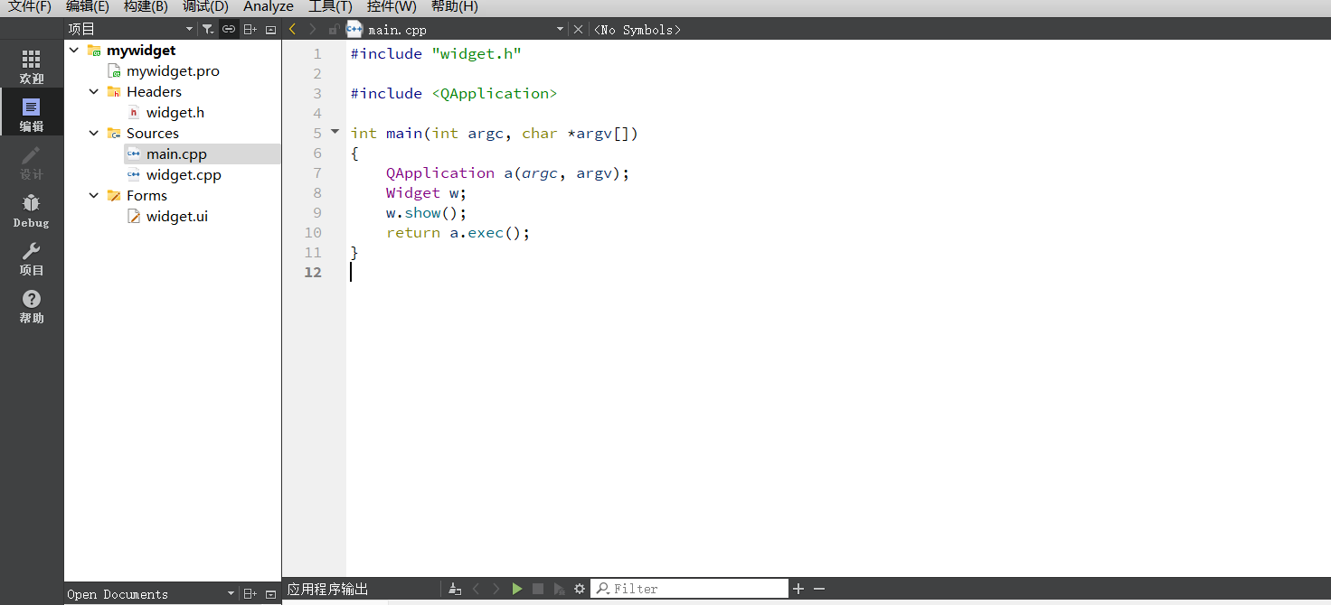

图1Qt工程文件框架图

2.*ui文件中的Qwidget对象进行分变率（geometry参数）的设置并且添加label和pushBotton两个控件，分别增加相应文字。

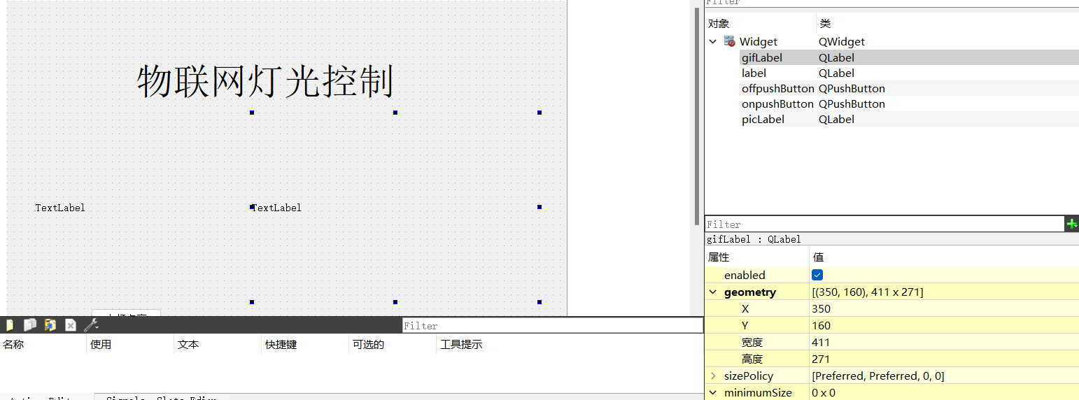

图2.Qwidget的几何参数设置和添加控件并修改文字

3.添加QpushBotton对象相应的代码。

* 插入头文件声明（在widget.h文件中插入两个声明小灯亮和灭的函数public slots：）

public slots:

void showlighton();

public slots:

void showlightoff();

* 在widget.cpp中添函数（两个函数分别对应picLabel在不同状态下小灯的亮和灭两张图）

void Widget::showlighton()

{

ui->picLable->setPixmap(QPixmap("D:/png/lighton.png"));

ui->picLable->show();

}

void Widget::showlightoff()

{

ui->picLable->setPixmap(QPixmap("D:/png/lightoff.png"));

ui->picLable->show();

}

* 提供的picLable初始状态图片为小灯关并在gifLable处添加.gif图片

ui->picLable->setPixmap(QPixmap("D:/png/lightoff.png"));

QMovie *movie=new QMovie("D:/png/work2.gif");

ui->gifLable->setMovie(movie);

movie->start();

* 添加绑定函数connect(sender,signal(),receiver,slot())

connect(ui->onpushButton,&QPushButton::clicked,this,&Widget::showlighton); connect(ui->offpushButton,&QPushButton::clicked,this,&Widget::showlightoff);

4.项目测试

通过构建检查是否存在错误，通过构建后点击运行按钮进行测试，及验证实现了点击关闭按钮关闭窗口的功能。

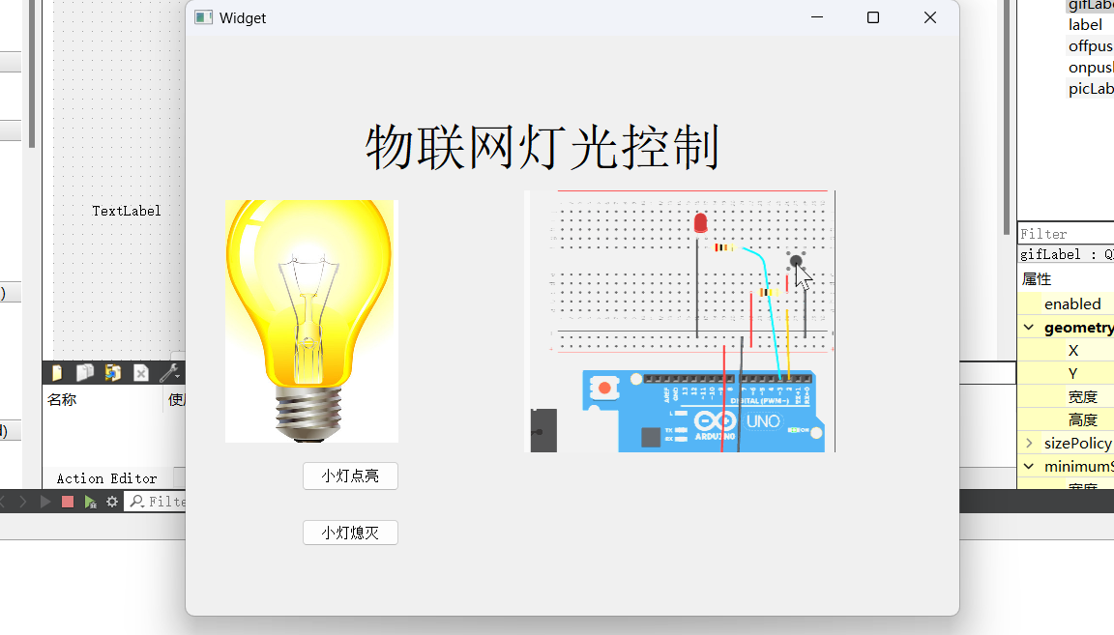

图3 Qt creator 验证测验